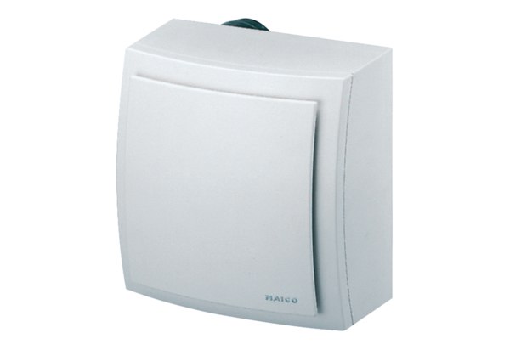Nadžbukni ventilator ER-AP 60Jedinica za pakiranje: 1 komAsortiman: B
Broj artikla: 0084.0150Proizvođač: MAICO

